无线通信系统虚拟仿真实验 实验报告
实验1 移动通信系统网络结构认知与现网设备体验

班级： 学号： 姓名：

一 实验内容
  - 2G移动通信系统网络架构
  - 3G移动通信系统网络架构
  - 4G移动通信系统网络架构
  - 5G移动通信系统网络架构
  - 使用无线通信系统虚拟仿真软件搭建网络拓扑
  - 使用无线通信系统虚拟仿真软件完成设备部署 （无线接入网、核心网）（承载网选做）

二 实验原理

2.1 2G移动通信系统网络架构
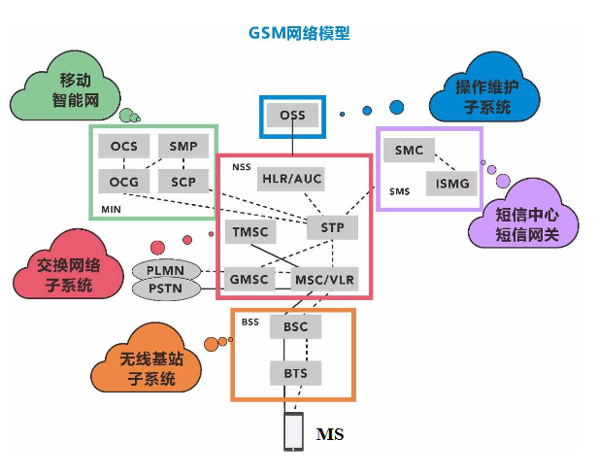
GSM系统（全球移动通信系统）由MS（移动台）、BSS（无线基站子系统）、NSS（交换网络子系统）和OSS（操作维护子系统）组成。
其中：
移动台MS（Mobile Station）包括移动台物理设备ME和用户识别模块SIM卡。MS是GSM系统的用户设备，可以是车载台、便携台和手持机。它由ME和SIM卡两部分组成。ME要完成语音信号的处理和无线收发等功能。SIM卡存储了认证用户身份所需的所有信息以及与安全保密有关的重要信息，以防非法用户入侵，移动终端只有插入了SIM卡后才能接入GSM网络。
操作维护子系统OMS是GSM系统的操作维护部分，GSM系统的所有的功能单元都可以通过各自的网络连接到OMS，通过OMS可以实现GSM网络各个功能单元的监视、状态报告和故障诊断等功能。OMS可以分为两个部分：OMC-S（操作维护中心-系统部分）和OMC-R（操作维护中心-无线部分）。OMC-S用于NSS系统的操作和维护，OMC-R用于BSS系统的操作和维护。
无线网网元无线基站子系统BSS是NSS和MS之间的桥梁，主要完成无线通信管理和无线收发功能。BSS主要包括基站控制器BSC和基站收发信台BTS两个部分。
其中：
BSC（Base Station Controller）:基站控制器，控制分配无线资源。
BTS（Base Transceiver Controller）：基站收发信机，发送和接收无线信号。
核心网网元交换网络子系统NSS主要完成交换功能以及用户数据管理、移动性管理、安全性管理所需要的数据库功能。其由移动交换中心MSC、归属位置寄存器HLR、拜访位置寄存器VLR、设备识别寄存器EIR、鉴权中心AUC和操作维护中心OMC等功能实体构成。
其中：
MSC（Mobile Service Switching Center）：移动业务交换中心，数据交换、移动性管理、会话管理等，GSM系统的核心，完成最基本的交换功能，即完成移动用户和其他网络用户之间的通讯连接；完成移动用户寻呼接入、信道分配、呼叫接续、话务量控制、计费、基站管理等功能；提供面向系统其他功能实体的接口、到其他网络的接口以及与其他MSC互联的接口。
HLR（Home Location Register）:归属位置寄存器，储存移动用户的开户数据和位置信息，HLR是系统的中央数据库，存放与用户有关的所有的信息，包括用户的漫游权限、基本业务、补充业务以及当前位置信息等，从而为MSC提供建立呼叫所需要的路由信息。一个HLR可以覆盖几个MSC服务区甚至整个移动网络。
VLR（Visitor Location Register）：拜访位置寄存器，存储移动用户的动态数据，存储了进入器覆盖区的所有用户的信息，为已经登记的移动用户提供呼叫接续的条件。VLR是一个动态的数据库，需要与有关的归属位置寄存器HLR进行大量的数据的交换以保证数据的有效性。当用户离开该VLR的控制区域，则重新在另一个VLR登记，原VLR将删除临时记录的该移动用户的数据。在物理上MSC和VLR通常合为一体。
AUC（Authentication Center）：HLR中的鉴权中心，是一个收到严格保护的数据库，存储用户的鉴权信息和加密参数。在物理实体上，AUC和HLR共存。
EIR（Equipment Identity Register）：移动台设备识别寄存器，存储与移动台设备有关的参数，可以对移动台设备进行识别、监视和闭锁等，防止未经许可的移动设备使用网络。

2.2 3G移动通信系统网络架构
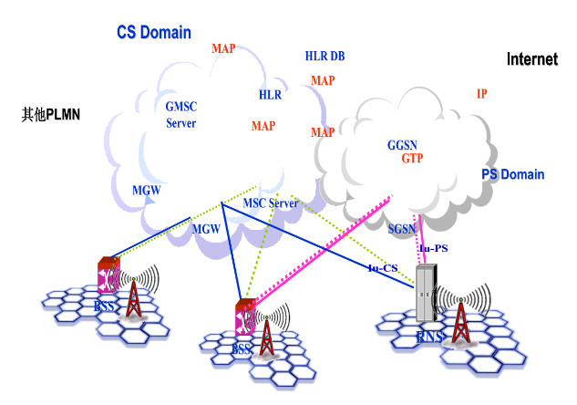
3G系统(WCDMA)网络结构由CN（核心网），UTRAN接入网，UE用户设备组成。
无线网网元是UTRAN接入网的组成部分：NodeB和RNC，其中，NodeB是基站，发送和接收无线信号，功能同BTS，RNC是无线网络控制器，控制分配无线资源，功能同BSC一致。
核心网网元是CN中的组成部分也就是在2G网络的基础上增加了MGW，SGSN和GGSN，其中最重要的是MSC、MGW、SGSN、GGSN。
MSC: CS域数据交换、移动性管理、会话管理等，处理信令
MGW: CS域处理业务数据
SGSN: PS域网络接入控制、分组路由和传输、移动性管理等
GGSN: PS域提供MS接入外部分组网络的网关功能

2.3 4G移动通信系统网络架构
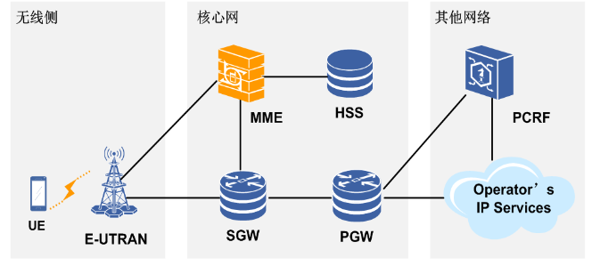
EPC系统架构(3GPPB标准)包括无线接入网络E-UTRAN和核心网EPC以及其他网络成分。
无线网网元eNodeB是演进的NodeB，基站，发送和接收无线信号，无线资源控制和分配，相当于3G的RNC+NodeB
核心网网元包括
MME: 控制面功能实体、移动性管理、会话管理等，处理信令
PGW/SGW: 用户面功能实体，处理业务数据
HSS: 储存用户开户数据和位置信息，类似HLR

2.4 5G移动通信系统网络架构
（报告中要求描述5G移动通信系统网络架构，无线网网元名称、作用，核心网网元名称、作用）
（架构图见PPT）
5G移动通信系统的网络架构主要由两部分组成：无线接入网和核心网。
在5G中，无线接入网称为 NG-RAN，主要由gNB组成。
网元名称：gNB（即5G基站）。
作用：
无线连接：负责所有无线相关的功能，为手机（UE）提供5G无线信号的接入。
资源管理：管理空口资源，进行调度。
数据传输：将手机的数据通过空中接口进行收发，并传递给核心网。
核心网：
5G核心网称为 5GC，采用基于服务的架构。主要网元及其作用如下：
AMF（接入与移动性管理功能）：类似4G中MME的角色。负责手机的接入控制、注册、连接管理和移动性管理（例如手机在基站之间移动时如何保持连接）。
UPF（用户面功能）：类似4G中SGW和PGW的用户面部分。负责数据包的路由转发、流量统计、策略执行，是用户数据的“高速公路”。
SMF（会话管理功能）：负责会话管理，为UE分配IP地址，选择UPF，并控制UPF进行数据转发。
UDM（统一数据管理）：类似4G中的HSS。负责存储用户签约数据、认证凭证，生成鉴权向量。
PCF（策略控制功能）：类似4G中的PCRF。负责制定和下发服务质量（QoS）策略、计费策略等。
AUSF（认证服务器功能）：专门负责用户的认证服务。

2.5 3G语音通信主叫和被叫呼叫流程
主叫：
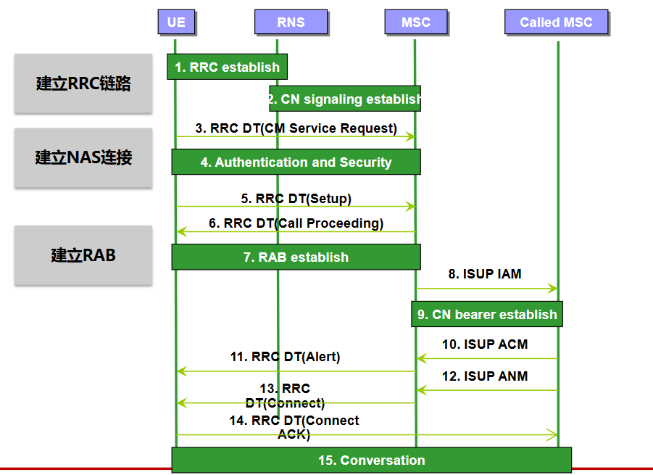
A.终端接收系统命令发起呼叫并发起RRC建立请求。RNC通过NodeB接收到请求后，通过无线资源管理RRM算法决定是接受还是拒绝请求。如果被接受，将决定是建立在私有渠道还是公共渠道上。然后RNC根据该决策建立相应的RRC链路。RRC链路只建立终端与RNC之间的信令连接。
B.RNC继续与CN建立信令连接，从而完成UE与CN之间的完整信令链路。B. UE通过信令链路向CN发送DT (Direct Transfer)消息，携带CM业务请求。直接传输是指终端直接与CN进行通信，RNS只起到透明传输的作用。
C.CN对终端进行鉴权，并下发加密密钥进行安全加密。终端和CN可以与NAS(非接入层)通信。
D.终端发送NAS消息，请求建立无线接入运营商RAB，用于承载用户数据。CN响应接受请求，并在UE和CN之间建立RAB。
E.在源CN和目的CN之间建立承载链路。
F.源终端与目标终端之间链路建立，通话开始。注意，MGW建立语音链路，而MSC只建立信令。
被叫：
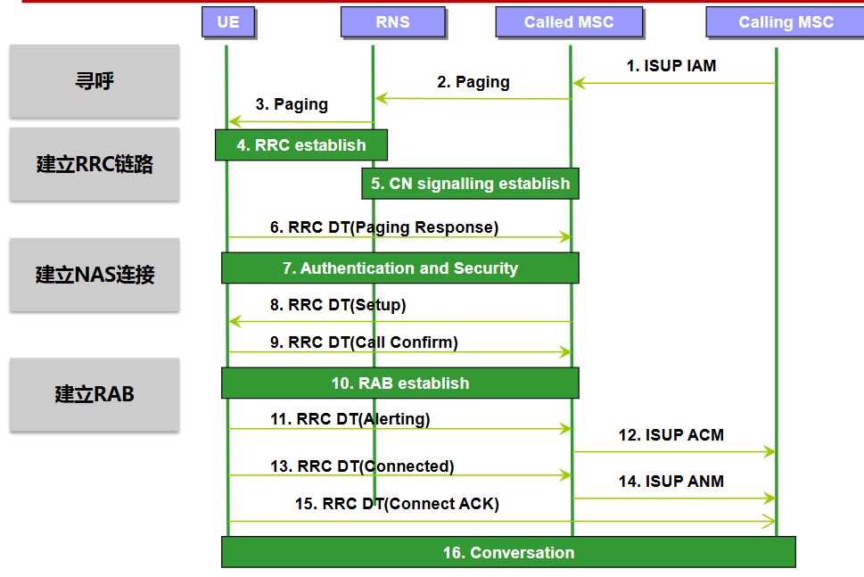
通过对比主叫和被叫流程框图，我们发现被叫在建立RRC链路前有一个寻呼过程，经过寻呼以后其余流程和主叫流程一致。

2.6 4G数据业务请求流程
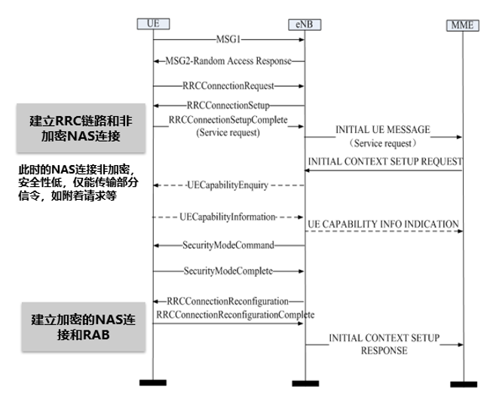

三 实验过程、结果及分析
- IUV-4G&Pre5G软件的功能模块构成
网络拓扑规划、容量规划、设备配置、数据配置、业务调试五个模块。
- 在4G、5G系统中承载网的作用是什么？承载网中有哪些设备？
承载网的主要功能是为运营商网络提供语音、数据及多媒体业务的传输通道，可视为支撑上层业务的基础设施。在承载网中，常见的硬件设备包括用于IP分组快速路由与交换的路由器、交换机和分组传送网（PTN）设备，以及适用于远距离大容量数据传输的光传输设备如SDH、DWDM和光传送网（OTN）。
交换机基于MAC地址进行精准转发，确保数据仅送达目标主机，从而降低监听风险并节省其他设备的资源；同时其传输效率极高，支持线速交换。路由器工作于OSI模型的网络层（第三层），核心职责包括建立并维护路由表、选择最优传输路径以及转发IP数据包。路由交换机则兼具二层和三层功能：通过MAC地址表实现二层转发，借助路由表完成三层转发，并采用ASIC硬件芯片实现高速数据交换。
分组传送网（PTN）以分组为传输单元，主要承载电信级以太网业务，同时兼容TDM和ATM。目前，PTN设备在运营商的无线承载网中广泛应用，逐步替代传统的路由器、交换机和多业务传送平台（MSTP），从而降低建网与运维成本。其优势在于：一方面继承了MSTP完善的管理维护与网络保护机制；另一方面融合了路由器的传输特性，通过统计复用提升带宽利用率，支持灵活分配带宽，并提供多级别的服务质量保障手段。
光传送网（OTN）借鉴了SDH/SONET的技术理念（如映射、复用、交叉连接、开销、保护及前向纠错等），将SDH/SONET的可运营可管理能力融入波分复用（WDM）系统，兼具灵活可靠与大容量优势。OTN的核心标准ITU G.709主要定义了光传输体系架构、开销功能以支持多波长光网络管理，以及客户端信号映射所需的帧结构、比特率与格式。其优势包括透明传输能力、多类型客户信号的封装与传送、可扩展的交叉连接、强大的带外前向纠错（FEC）以及串联监控功能。
在网络结构上，OTN按技术分层分为光通道层、光复用段层和光传送段层。为便于客户信号的数字监控，光通道层进一步划分为光通路净荷单元（OPU）、光通道数据单元（ODU）和光通道传送单元（OTU）三个子层。
- OTN主要的单板有哪些？作用是什么？
OTN主要的单板有光转发单板、电交叉类单板、合波/分波单板、光放大单板等。
作用：
光转发模块：
该模块的核心功能在于其线路侧光模块，内置激光器以产生稳定且特定波长的光信号，该波长需符合波分复用系统的标准。它负责将客户侧接收的信息封装至OTN帧结构中，并通过线路侧输出。同时，其配备的客户侧光模块可用于连接PTN、路由器或交换机等设备。在软件层面，对应的单板类型包括OTU10G、OTU40G、OTU100G、GEM8及SGEM2等。
合波/分波单元：
光合波器（OMU）部署于发送端，位于业务单板与光放大器之间，其作用是将来自各业务单板的不同波长光信号合成为一路复合光信号，并从输出端口送出。光分波器（ODU）则位于接收端，介于光放大器与业务单板之间，负责将接收到的复合光信号在光层解复用，还原为多路单波长光信号，并分别送至对应业务单板的线路接口。在实际网络中，合波/分波板可支持40、80或160个波长的处理，而在仿真软件中仅模拟了10个或4个波长的情形。
光放大单元：
光放大板的主要任务是将光信号的功率调整至合理范围。发送端功率放大板（OBA）置于OMU之后，用于增强合波信号后再输出；接收端前置放大板（OPA）位于ODU之前，负责放大合波信号以供ODU解复用。此外，光线路放大板（OLA）专用于OLA站点处的光功率放大。软件仿真中主要涉及OBA和OPA两种单板。
电交叉子系统：
OTN电交叉子系统以时隙电路交换为核心，借助电路交叉配置功能，可接入并承载各类大颗粒用户业务，实现波长及子波长级别的灵活调度。该系统融合了OTN网络的监测与保护技术，能够提供毫秒级的业务保护倒换。其核心部件为交叉板，依据管理配置完成业务的动态调度，主要针对ODUk颗粒进行操作。电交叉过程需经过光/电/光（O/E/O）转换。
在软件中，相关的单板包括：
CQ2与CQ3单板：这两款单板支持4路10G或40G客户信号的接入与汇聚，具备STM-64、OTU2/3及10/40GE业务的OTN成帧处理能力。
LD2、LD3及LD4单板：作为线路侧单板，它们实现双路10G、40G或100G业务至背板的传送功能。通过光电转换技术，将线路侧光信号转变为电信号，并完成线路侧OTU信号的解复用操作。
CSU单板：该单板负责交叉处理功能。
系统信号流：
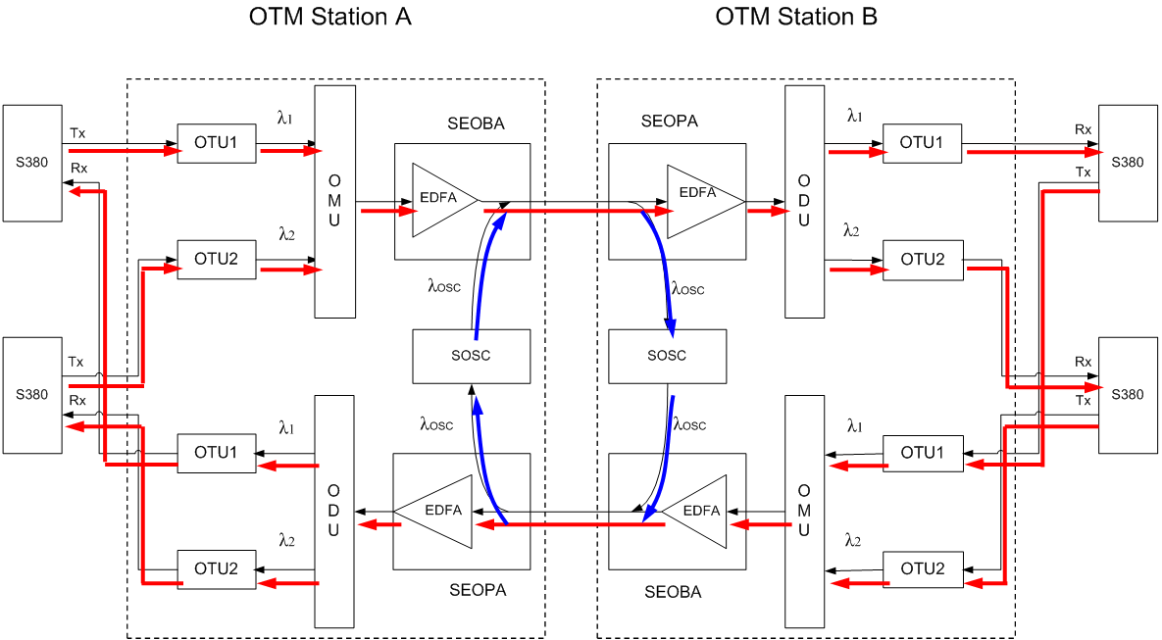

- 在IUV-4G&Pre5G软件中设备部署过程
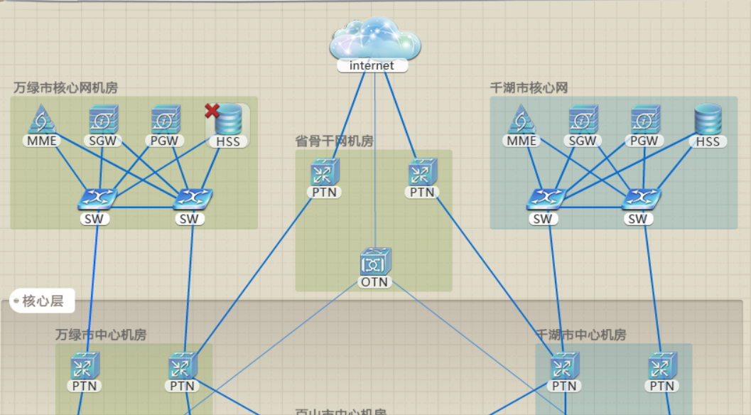
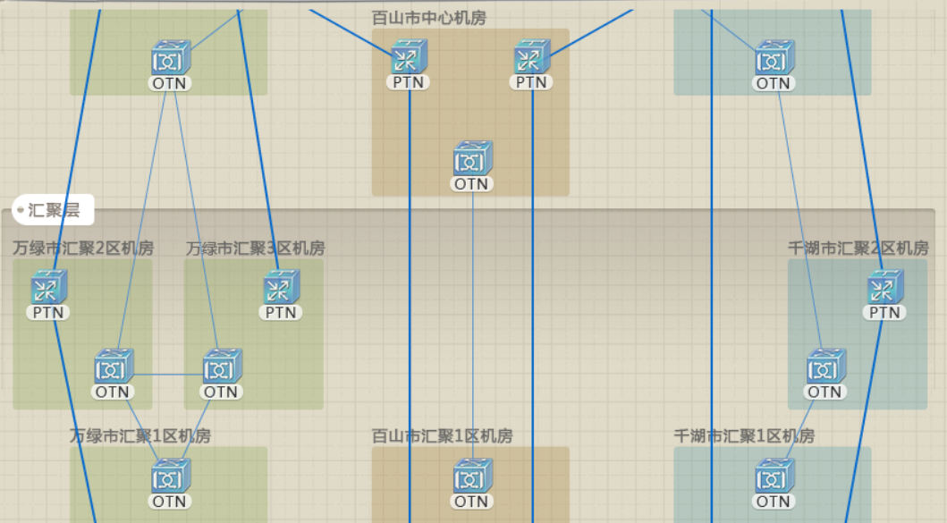
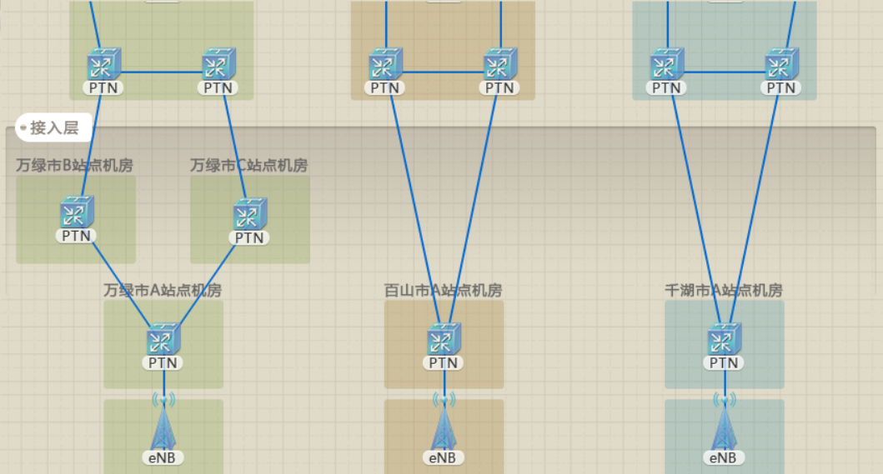
采用星型拓扑网络
A.优点：
1、安装容易，结构简单，费用低。
2、控制简单。任何一站点只和中央节点相连接，因而介质访问控制简单，易于网络监控和管理。
3、故障诊断和隔离容易。中央节点对连接线路可以逐一隔离进行故障检查和定位，单个连接点的故障只影响一个设备，不会影响全网。
B.缺点：
1、中央节点负担重，成为瓶颈，一旦发生故障，全网皆受影响。
2、为了解决这一问题，有的网络会采用双星型拓扑，正如上方的拓扑图这样，网络中设置两个中心节点。
（2）无线通信系统规划部署流程：
A.设备配置包括：
1、核心网设备部署、连线
2、无线网设备部署、连线
B.数据配置包括：
1、核心网数据配置
2、无线网设备配置、无线资源配置
（3）BBU和RRU直接支持星形、链形组网模式
在仿真软件中，采用BBU+3*RRU星形组网模式，提供3个小区的无线接入覆盖功能。一个RRU只提供一个小区无线信号覆盖功能，并根据eNB制式属性配置，提供FDD或TDD制式信号服务。
（4）部署步骤：
A.设备部署：
PTN安装：在机房界面，进入右侧机柜，从右下角的设备池拖放PTN至机柜
BBU安装：在机房界面，进入左侧机柜，从右下角的设备池拖放BBU至机柜
RRU安装：在塔顶界面，从设备池中拖放RRU到相应位置。
B.设备连线：
BBU与RRU间连线：使用成对LC-LC光纤完成连接
BBU与GPS间连线：使用GPS馈线完成连接
BBU与承载设备（PTN）连线：使用成对LC-LC光纤完成连接
RRU与ANT天线连线：使用天线跳线完成连接
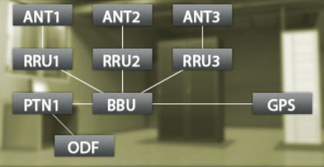
C.设备部署：
MME安装：在机房界面，进入左侧机柜，从右下角的设备池拖放MME至机柜
SGW安装：在机房界面，进入左侧机柜，从右下角的设备池拖放SGW至机柜
PGW安装：在机房界面，进入左侧机柜，从右下角的设备池拖放PGW至机柜
HSS安装：在机房界面，进入中间机柜，从右下角的设备池拖放HSS至机柜
D.设备连线：
SW与MME：成对LC-LC光纤
SW与SGW：成对LC-LC光纤
SW与PGW：成对LC-LC光纤
SW与HSS：以太网线
SW与ODF：成对LC-FC光纤
注意：连线时保持端口速率一致，如10GE端口与10GE端口连接
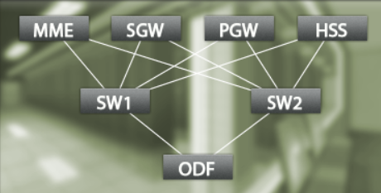
E.设备连线：
PTN与ODF：成对LC-FC光纤
注意：承载网机房中的设备处于中间连接状态，一定有2根线，一根用于引入，一根用于引出
以万绿市B站点机房为例：
入——万绿市A站点与万绿市B站点机房连接；
出——万绿是B站点机房与万绿市汇聚1区机房连接。
F.设备连线：
OTN与ODF
OTN设备连接情况
1. PTN与otn连接，使用成对lc-lc光纤，将PTN的接口与otn的OTU同速率接口相连
2. OTU的数据从L1T发出，接入合波器OMU
3. OMU的out口发出，接入OBA的IN口进行光信号放大
4. 放大后的光信号从OBA的OUT口出，送入ODF架T口发出
5. ODF架R口收到的光信号通过收回到OTN的OPA板的IN口
6. 信号经过OPA板放大后，又out口发出到ODU的In口进行分波
7. 经分波后的信号经ODU的out口发出送入OTU的L1R接收
以上为一个完整的光信号回路
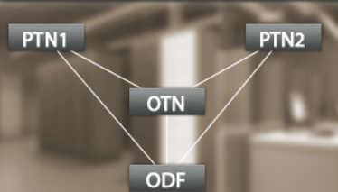
（5）RJ45是以太网接口，应用非常广泛。 RJ45收发的是电信号，通过双绞线电缆（网线）进行传输，双绞线必须压制在RJ45插头（常说的水晶头）中连接到RJ45接口上。
（6）光纤与光纤接头：光纤通过连接头连接到光模块上，光模块安装在设备中。光纤的传送距离远高于双绞线。光模块， transceiver module，由光电子器件、功能电路和光接口等组成。常见光模块有： GBIC、SFP、SFP+、QSFP、CFP、XFP等。光纤连接头，类似于水晶头的作用，把光纤接入光模块的接头。对于不同的光模块，连接头也尽相同。

四 思考题
- 3G蜂窝通信系统与2G蜂窝通信系统网元设备的区别与联系？
（1）联系：3G蜂窝通信系统整合了2G蜂窝通信系统网元设备的功能。
（2）区别：3G蜂窝通信系统将2G蜂窝通信系统网络架构进行整合专分为语音业务，而GPRS/EDGE（2.5G）主要负责数据业务，数据业务速率大大提高。

- 4G蜂窝通信系统与3G蜂窝通信系统网元设备的区别与联系？
（1）扁平化网络架构：E-UTRAN仅部署eNodeB这一种网元，并将RNC的无线资源管理功能集成其中。
（2）全IP化传输：所有接口均采用IP协议，核心网仅保留分组交换域（PS域），语音和数据业务全由PS域承载，电路交换域（CS域）被彻底移除。
（3）控制与用户面分离：3G网络中SGSN同时处理控制信令和用户数据，传输效率受限；4G对此进行优化，将核心网划分为MME（控制面）和SGW/PGW（用户面），实现二者分离。
（4）与传统网络互操作：4G网络兼容2G/3G系统，并能与非3GPP网络（如Wi-Fi、WiMAX等）互联，使业务接入更加便捷。
- 5G蜂窝通信系统架构的特点有哪些？
- 基于服务的架构（SBA）：
在核心网层面，将传统的网元（如MME、SGW等）拆分为独立的、模块化的“网络功能”（NF）。这些功能通过轻量级的API接口（而非传统的点对点通信）进行交互，使得网络像微服务一样灵活，便于快速部署新业务。
- 控制与承载彻底分离：
进一步强化了控制面与用户面的解耦。用户面功能（UPF）可以更加灵活地下沉到靠近用户侧（如边缘计算节点），从而大幅降低时延，而控制面则集中在中心机房进行集中控制。
- CU-DU分离（集中单元与分布单元分离）：
在无线接入网侧，将传统的基带处理单元拆分为CU和DU。这种拆分允许通过前传接口进行异构部署，便于实现多点协作和资源协同，同时降低部署成本。
- 网络切片：
支持在同一物理基础设施上虚拟出多个逻辑上相互隔离的“切片”（如面向手机的大带宽切片、面向工厂的低时延切片、面向传感器的海量连接切片），以按需满足不同场景的差异化需求。
- 边缘计算（MEC）的深度融合：
架构原生支持将计算和存储能力下沉到网络边缘。通过将UPF部署在靠近用户的位置，业务流量可以在本地卸载，极大降低时延，提升用户体验。
- 云原生设计：
5G核心网完全基于云原生架构设计，广泛采用虚拟化、容器化和DevOps理念，实现网络的自动部署、弹性伸缩和自愈，提升了资源利用率。
- 空口灵活性与新波形：
引入了灵活可变的参数集（Numerology），支持更宽的载波带宽（最高可达100MHz-400MHz）和更短的传输时间间隔，以适配从低频到高频（毫米波）的各种部署场景。
- 多接入与双连接：
支持5G与4G（LTE）、Wi-Fi等多种接入技术的深度融合与协同。终端可以同时连接5G和4G基站，实现负载均衡和无缝切换，提升用户体验的连续性。
- 使用纯4G蜂窝通信系统可以开展语音业务吗？语音业务是通过CS域还是PS域实现的？
可以开展。因为4G蜂窝通信系统PS域同时处理与语音和数据业务。
- 实验室中的4G和3G设备同时开启的情况下，可以开展语音业务吗？语音业务会使用3G系统还是4G系统？
可以开展。通常语音业务会使用3G系统（通过CSFB回落），若4G网络支持VoLTE则可能使用4G系统。
- 正在进行4G移动业务的情况下，有电话呼入，会出现什么现象？
如果手机支持 VoLTE 且网络开启该功能：通话时4G网络通常保持连接，可以一边通话一边上网（网速可能略有下降）。
如果手机不支持 VoLTE：4G网络会中断（图标可能消失），手机自动回落到3G网络进行通话，导致正在进行的网络游戏或视频中断。

五 实验总结
本次移动通信系统网络结构认知及现网设备体验的实践，让我从整体上了解了移动网络的发展历程以及各代通信技术之间的不同与优势。通过这次实验，我对当前网络设备的构成模块，以及移动通信系统中所使用的硬件组件，也有了较为全面的理解。在无线网和核心网的搭建过程中，我进一步掌握了它们之间的内在联系，并熟悉了这两部分的构建方法。总体来看，本次实验让我获益良多。

